國立彰化師範大學資訊工程學系
網際網路資料庫程式設計
期末專題報告

專題系統名稱
我都念 Costco

授課教師： 李志朗 老師

作 者：
S0954002石宇辰
S0954027郝國恩
S0954038王振宜

民國2022年06月08日

目 錄
一、前言 1
二、系統設計與架構 3
2.1 網站系統架構 3
2.2 資料庫設計 7
2.2 系統功能及程式清單 9
三、系統成果展示 11
四、結論與心得 20
4.1 遭遇問題與解決方式 21
4.2 個人心得 22
4.3 專題分工說明 23
4.4 期末專題自我檢核表 23

- 前言
透過實作購物網站，認識網頁製作、資料庫操作等相關知識
二、系統設計與架構
本章主要說明整個網站系統的規劃及架構、資料庫設計及功能介紹..。
2.1 網站系統架構
購物網站系統
留言板
帳號登入
商品查詢
會員
管理者
會員
管理員
忘記密碼
修改資料
編輯
刪除
首頁
相關公告
熱門商品排行

特價商品
新增商品
新增公告
退貨同意
留言
評價
加入購物車
下/退訂單
常見問題
廠商合作
問題回報

圖1 網站架構圖
2.2 資料庫設計
針對資料庫的規劃設計做說明，如資料庫有那些資料表、資料表用途說明、資料表關聯…等，並將每個資料表以表格方式呈現並做說明。

表1 公告資料表
表格名稱 |  | Bulletin
欄位名稱 | 中文名稱 |  | 資料型態 | 長度 | 可否空值 | 預設值
bul_No | 公告編號 |  | Int | 10 | No | 無
intro_title | 小標題 |  | Varchar | 50 | No | 無
intro_content | 公告內容 |  | Varchar | 200 | No | 無
intro_picture | 公告內容的背景圖 |  | Varchar | 100 | No | 無
type | 公告性質 |  | Varchar | 20 | No | 無
slider_title | 大標題 |  | Varchar | 20 | No | 無
slider_picture | 大標題的  背景圖 |  | Varchar | 100 | No | 無
goods_No | 商品編號 |  | Varchar | 10 | No | 無

表2 留言資料表
表格名稱 |  | Comment
欄位名稱 | 中文名稱 |  | 資料型態 | 長度 | 可否空值 | 預設值
com_No | 留言編號 |  | Int | 10 | No | 無
goods_No | 商品編號 |  | varchar | 10 | No | 無
user_acc | 使用者帳號 |  | varchar | 20 | No | 無
rating | 評價 |  | int | 10 | No | 無
content | 留言內容 |  | varchar | 500 | No | 無
creat_at | 編輯時間 |  | Date | 1 | No | 無

表3 資料表
表格名稱 |  | member
欄位名稱 | 中文名稱 |  | 資料型態 | 長度 | 可否空值 | 預設值
mem_account | 會員帳號 |  | Varchar | 20 | No | 無
mem_code | 會員密碼 |  | Varchar | 20 | No | 無
mem_birth | 會員生日 |  | Varchar | 12 | No | 無
mem_name | 會員名字 |  | Varchar | 10 | No | 無
mem_email | 登記帳號 |  | Varchar | 25 | No | 無
mem_phone | 會員手機 |  | Varchar | 15 | No | 無
mem_location | 會員地址 |  | Varchar | 30 | No | 無
mem_level | 會員等級 |  | Varchar | 1 | No | 無
mem_no | 會員編號 |  | Int | 10 | No | 無

表4 訂單詳細資料表
表格名稱 |  | Order_detail
欄位名稱 | 中文名稱 |  | 資料型態 | 長度 | 可否空值 | 預設值
m_No | 會員編號 |  | Int | 10 | No | 無
o_No | 訂單編號 |  | Int | 10 | No | 無
p_name | 商品名稱 |  | Varchar | 20 | No | 無
p_account | 商品數量 |  | Varchar | 10 | No | 無
p_No | 商品編號 |  | Int | 10 | No | 無

表5 訂單資料表
表格名稱 |  | Order_form
欄位名稱 | 中文名稱 |  | 資料型態 | 長度 | 可否空值 | 預設值
Mem_No | 會員編號 |  | Int | 10 | No | 無
Order_No | 訂單編號 |  | Int | 10 | No | 無
Type | 取貨方式 |  | Varchar | 20 | No | 無
Paytype | 結帳方式 |  | Varchar | 10 | No | 無
Sum | 購物金額 |  | Varchar | 10 | No | 無
State | 出/退貨  狀態(中字) |  | Varchar | 20 | No | 無
State_code | 出/退貨  狀態(1/0) |  | Varchar | 1 | No | 無

表6 商品資料表
表格名稱 |  | Product_list
欄位名稱 | 中文名稱 |  | 資料型態 | 長度 | 可否空值 | 預設值
goods_No | 商品編號 |  | Int | 10 | No | 無
goods_name | 商品名稱 |  | Varchar | 20 | No | 無
type | 商品型態 |  | Varchar | 10 | No | 無
describee | 商品描述 |  | Varchar | 200 | No | 無
specification | 商品規格 |  | Varchar | 200 | No | 無
price | 價錢 |  | Int | 10 | No | 無
picture | 商品圖片  路徑 |  | Varchar | 100 | No | 無

表7 購物車資料表
表格名稱 |  | Shoppingcar
欄位名稱 | 中文名稱 |  | 資料型態 | 長度 | 可否空值 | 預設值
member_No | 會員編號 |  | Int | 10 | No | 無
goods_No | 商品編號 |  | Int | 10 | No | 無
amount | 商品數量 |  | varchar | 10 | No | 無
complete | 是否下訂 |  | int | 1 | No | 無

2.3 系統功能及程式清單
以表格方式呈現:

xxx子系統(xxx功能)
序號 | 程式檔案名稱 | 程式功能說明 | 作者
1 | _header.php | 可連接至購物車、個人資料、商品搜尋、管理員等頁面 | 石宇辰  郝國恩  王振宜
2 | _slider.php | 顯示出目前由特價商品、或新上架的商品 | 王振宜
3 | _footer.php | 可連至個人資料、購物車等頁面 | 王振宜
4 | account_check.php | 檢查帳號是否存在 | 石宇辰
5 | addamount.php | 增加物品數量 | 石宇辰
6 | addanno.php | 將新增公告加入資料庫 | 郝國恩
7 | addannolist.php | 將新增公告加入資料庫 | 郝國恩
8 | addcar.php | 將所選商品加入購物車 | 石宇辰
9 | addmember.php | 將註冊帳號加入資料庫 | 石宇辰
10 | addmsg.php | 將留言加入資料庫 | 王振宜
11 | addproduct.php | 將新增商品加入資料庫 | 郝國恩
12 | addsell.php | 將新增商品加入資料庫 | 郝國恩
13 | adminmem.php | 顯示會員/管理員資料 | 郝國恩
14 | adminorder.php | 管理員確認退貨 | 郝國恩
15 | adminreture.php | 退貨處理 | 郝國恩
16 | ajx_check_account_jquery.php | 檢查帳號是否存在 | 石宇辰
17 | annolist | 管理員頁面顯示公告列表 | 郝國恩
18 | Bulletin_Board.php | 公告頁面顯示公告資料 | 王振宜
19 | bulletin_intro.php | 管理員頁面顯示公告列表 | 郝國恩
20 | change_anno_action.php | 管理員編輯公告 | 郝國恩
21 | change_anno.php | 管理員編輯公告 | 郝國恩
22 | change_code.php | 修改密碼 | 郝國恩
23 | change_product_action.php | 管理員編輯商品資訊 | 郝國恩
24 | changecomment.php | 管理員修改留言內容 | 郝國恩
25 | changesell.php | 管理員編輯商品資訊 | 郝國恩
26 | checkout.php | 填寫訂單資料 | 石宇辰
27 | cooperate.php | 廠商合作頁面 | 郝國恩
28 | deleteanno.php | 刪除公告 | 郝國恩
29 | deletecomment.php | 刪除留言 | 郝國恩
30 | deletemember.php | 刪除會員 | 郝國恩
31 | deleteproduct.php | 刪除商品 | 郝國恩
32 | getpwd.php | 找回密碼 | 郝國恩
33 | index.php | 首頁，可查看、挑選、搜尋指定商品，查看公告 | 王振宜
34 | login.php | 登入帳號 | 郝國恩
35 | logout.php | 登出帳號 | 郝國恩
36 | memberlist.php | 管理員頁面顯示會員列表 | 郝國恩
37 | modify_information.php | 修改個人資訊 | 石宇辰
38 | Order_summary.php | 查看訂單 | 石宇辰
39 | person information.php | 顯示個人資訊 | 石宇辰
40 | product_intro.php | 顯示產品資訊、修改/刪除留言 | 郝國恩
41 | Product-detail.php | 顯示產品資訊、新增留言及評價 | 王振宜
42 | question.php | 常見問題頁面 | 郝國恩
43 | register.php | 註冊帳號 | 石宇辰
44 | removecar.php | 從購物車中移出商品 | 石宇辰
45 | report.php | 問題回報頁面 | 郝國恩
46 | return.php | 申請退貨 | 石宇辰
47 | Search-result.php | 搜尋特定商品 | 王振宜
48 | selllist.php | 顯示商品列表 | 郝國恩
49 | send.php | 把訂單送出去 | 石宇辰
50 | sendmail.php | 寄出電子郵件成功的訊息 | 郝國恩
51 | shopping.php | 購物車頁面 | 石宇辰
52 | subamount.php | 減少物品數量 | 石宇辰

三、系統成果展示

本章主要說明並展示系統功能，儘可能依照子系統逐項介紹，需包括文字說明及畫面(圖片)，亦可加上系統功能的作業流程說明及圖示。

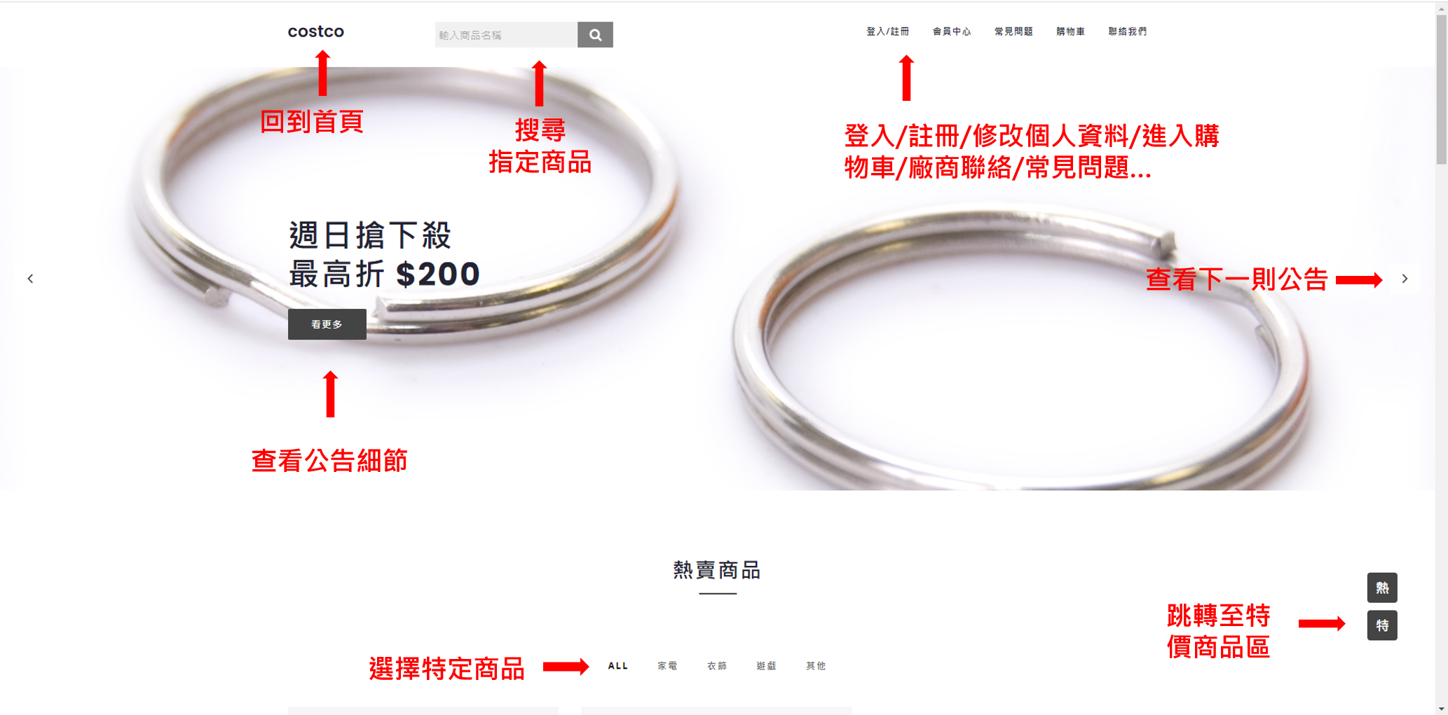
3.1 系統首頁

3.2 會員系統
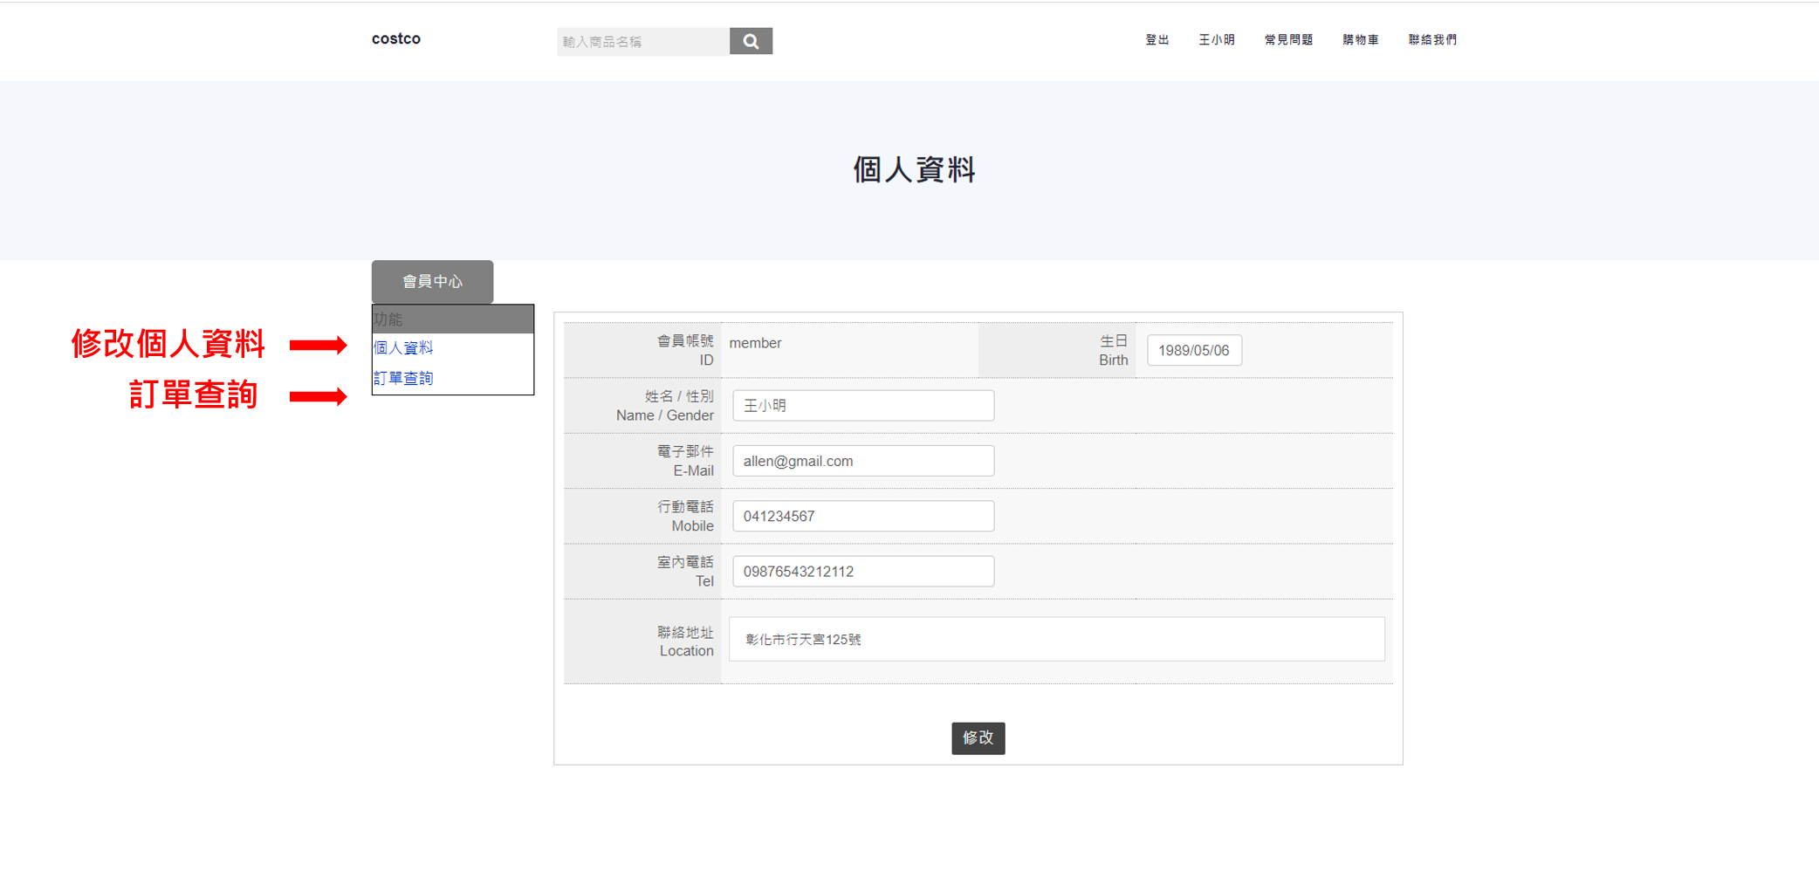
3.2.1 會員中心功能

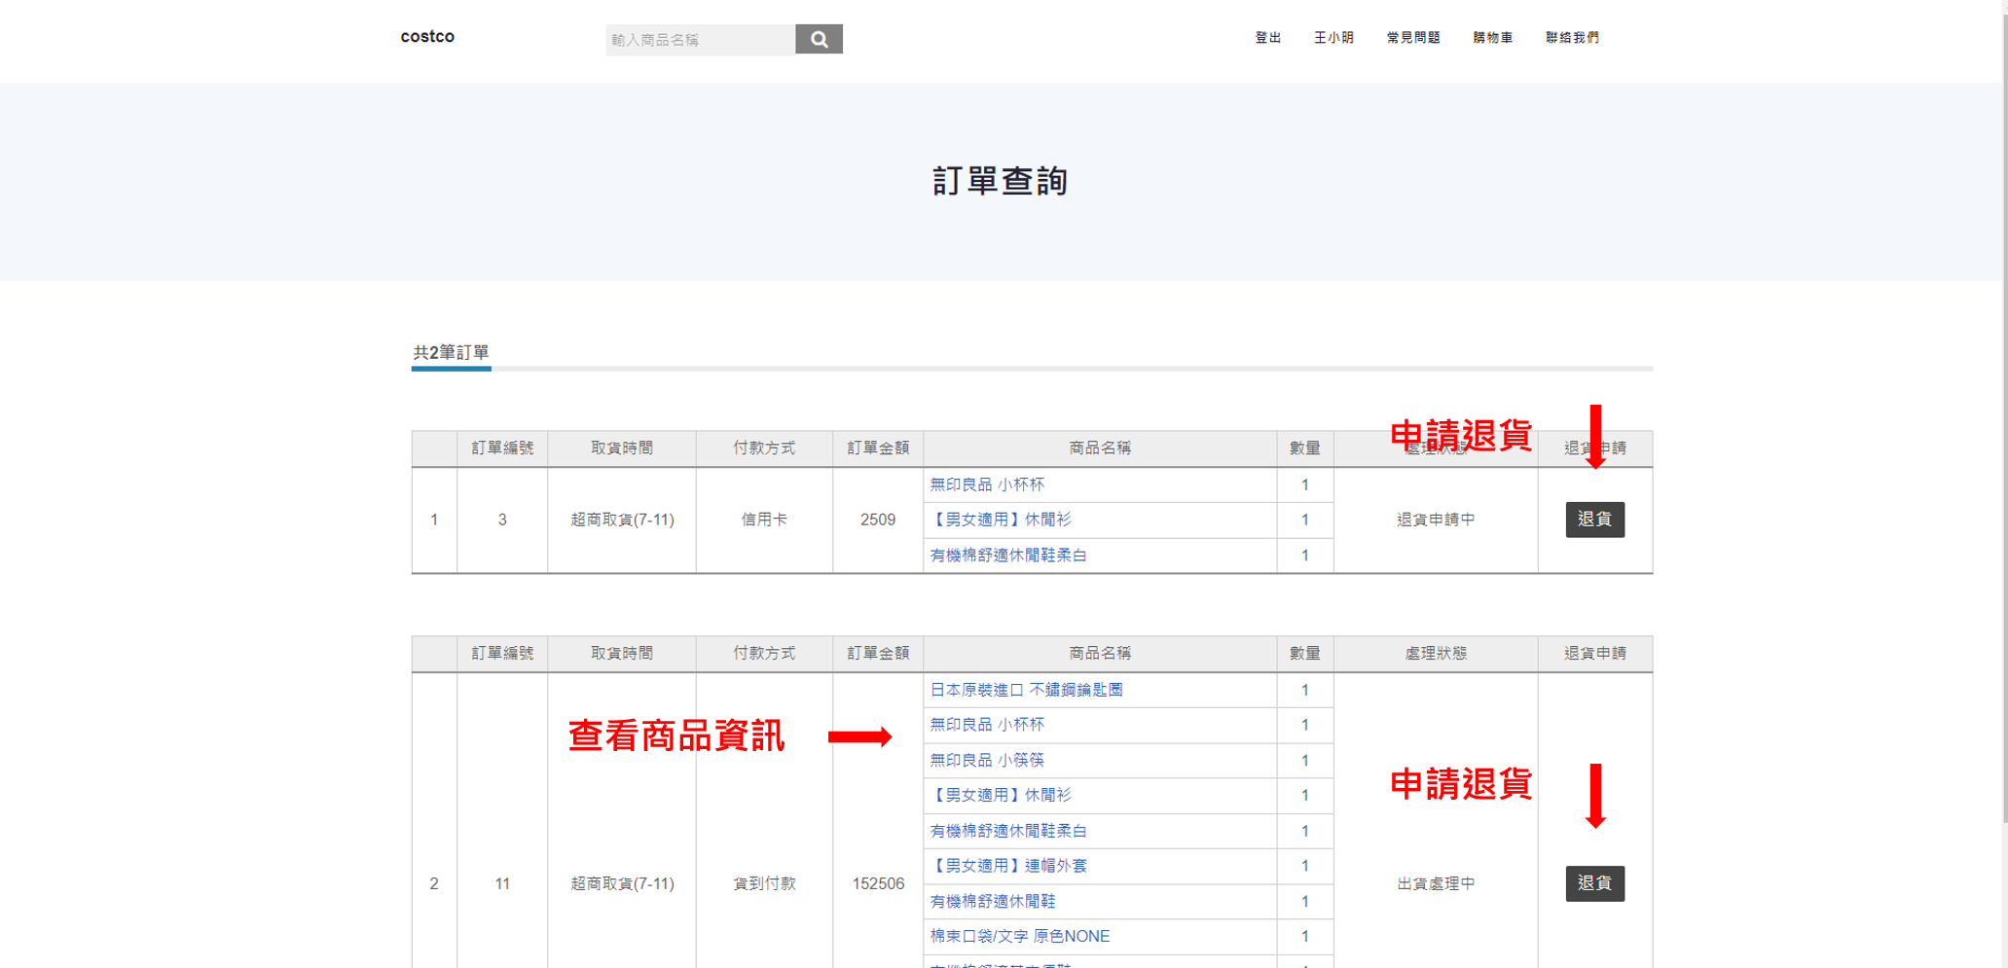
3.2.2 退貨功能
3.2.3加入購物車功能
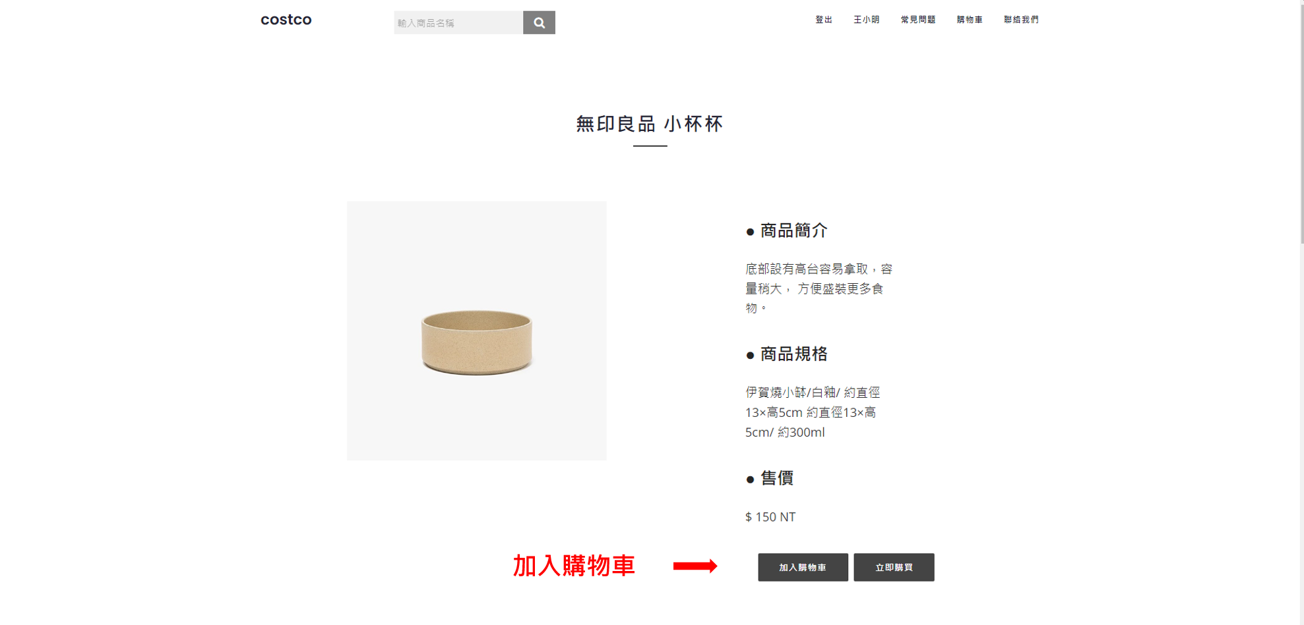

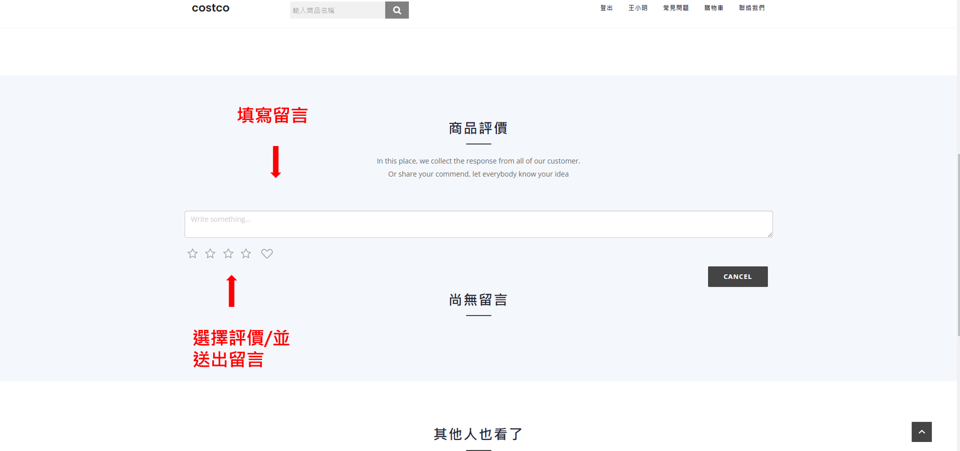
3.2.4評價留言功能
3.3 管理員系統
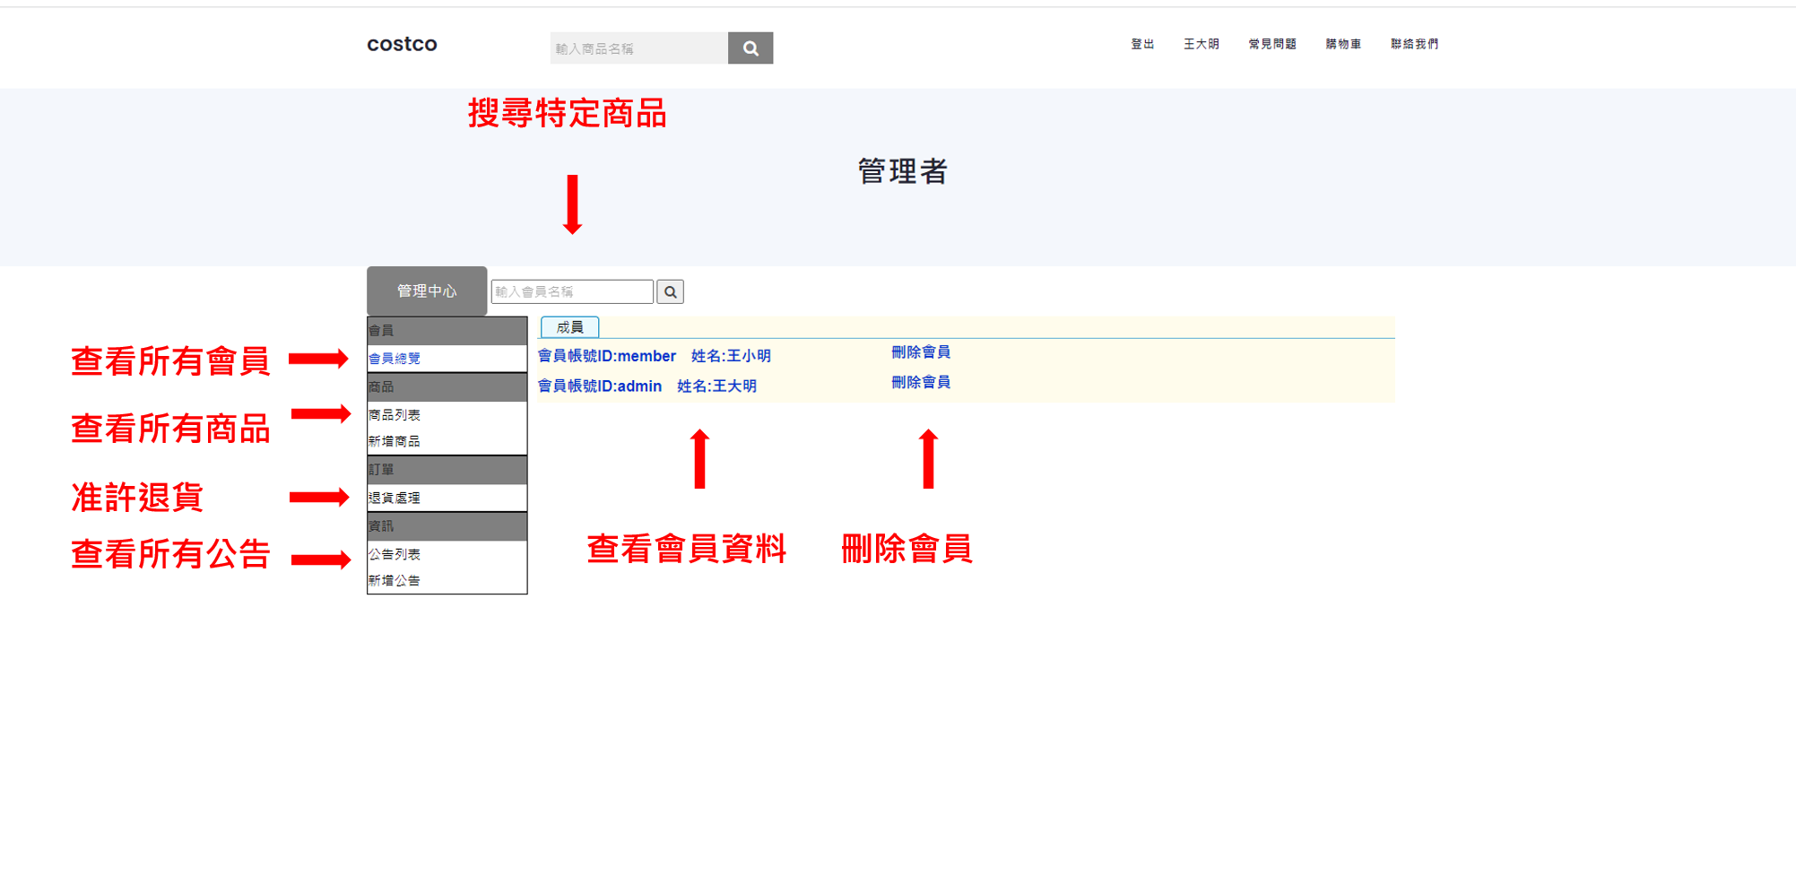
3.3.1管理員功能

3.3.2新增商品功能
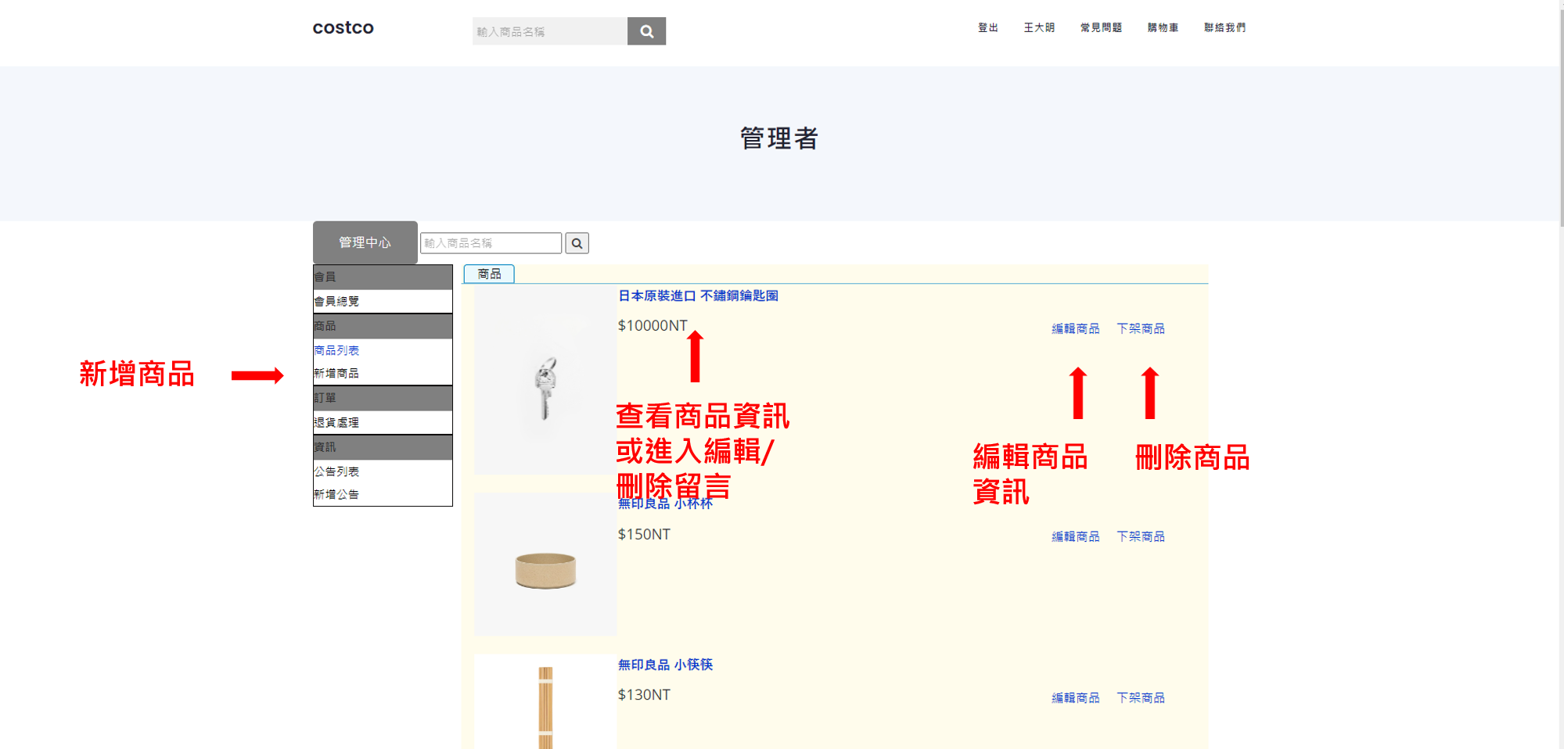
3.3.3新增公告功能
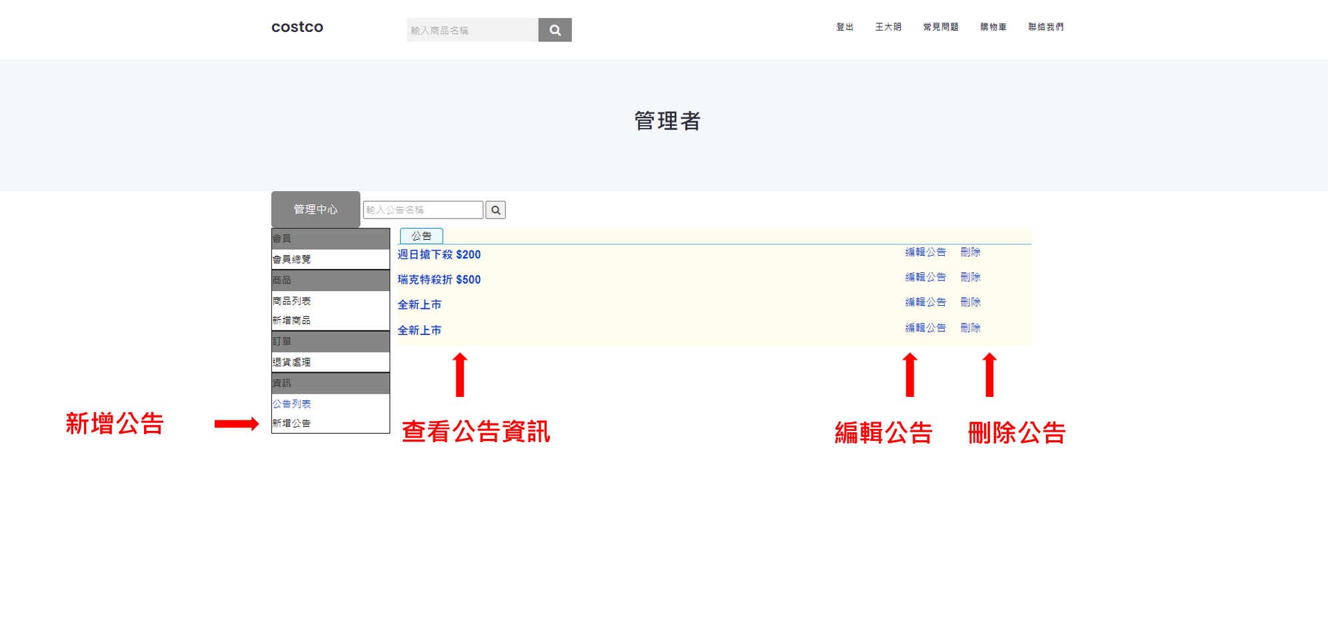

四、結論與心得

4.1 遭遇問題及解決方式
郝國恩:
我覺得我遇到最大的問題在於，在最一開始時要拉各種版面的模板以及他的RWD要怎麼去分配會比較好，在實行想要的功能會遇到的問題大概就是命名的名稱可能會和資料庫的語法衝突以及在剛接觸sql語法時會需要上網查資料

石宇辰:
我覺得在一開始遇到最大的問題是，雖然教授都有教過了，但要把學到的東西動手去實作，難度就提升了好幾個檔次，而且要做的事情好多，不知道怎麼開始，不像在課堂上練習的時候，在做專題時會遇到各式各樣的bug，只能耐著性子上網爬文，一個一個解決掉出現的問題。

王振宜:
在最後總驗收時，其實在刪除部分資料庫內容後，再次新增內容進去資料庫時，會遇到無法執行成功的問題。因為我們在大部分資料表的primary key欄位都是以varchar的形式儲存，但是以varchar儲存的話，第十筆資料會擺放於第一筆資料下方，並不是於第九筆資料下方，偏偏我們對於新增資料時，編號欄位都是以最後一筆資料的編號再加一，進行填寫。因此我們這樣的方式自然會出現問題，解決辦法就是把那些作為primary key欄位的儲存型態由varchar改為int就好。

4.2 個人心得
郝國恩:
在這次作業中，若老師沒有規範我們每一次在期限內要交一定範圍的專題的話，我覺得我會向老師所說的那樣在最後2-3個禮拜才開始動工，而這時若要從找模板開始的話鐵定會來不及。我也透過這次的專題中了解到一個網站的架構以及要如何達到我所想要的成果，更是透過此次經驗讓我在未來的出路增加了一條網頁的出路。

石宇辰:
在這次的專題作業中，我覺得很有收穫，而且在寫出一個個功能的時候，都會有滿滿的成就感，雖然在一開始，每次要做專題都覺得很阿砸，因為幾乎全部的東西都要從零開始，然後又一直達不到心裡想要的結果，但寫著寫著就在不知不覺中把專題完成了，感覺這一切努力都是值得的，也讓我更了解網頁設計方面的事，為以後的出路增加了一個選項。
王振宜:
透過這次的專題，能夠更清楚的知道html及資料庫的一些相關語法，不過也更了解到網頁設計絕對不是一件容易的事，以我們組來說，我們的網站有套用模板，套用模板有它的好處，但一定也有他的壞處，因為我們找的模板並不是原本就是購物車的網站，所以對他修改時，一定要了解他在做什麼，因此最初時，真的就是撞牆期，完全不知道從何處下手。
直到期中時，才稍微了解它各個程式的功用，不過就如同前面講的，編寫css真的很麻煩，為了一個微不足道的footer，需要不斷的研究它的flex屬性，margin跟padding也是兩個會把人搞瘋的東西，要讓svg圖片跟文字和諧的擺放在一起，真的下了不少功夫，尤其在這次專題前根本不知道有svg這種圖片格式，不清楚如何對其進行修改。不過也因為有了那次經驗，svg意外的好玩，而且在處理商品、公告介紹頁面時，著實順利不少。
就這次專題而言，其實學到很多東西，包括php寫法及cookie, session的使用，不過也才知道自己的不足，雖然這次的專題已經完成了，但很多想做的功能其實沒做出來，例如說”回到最上層”的按鈕上方，額外製作兩個按鈕，但當它跳轉頁面時，並不像”回到最上層”的按鈕，會以一個固定的速度，跳轉至指定頁面。或例如說，留言評價的星星那部分，原來是點選(hover)星星之後，其左側的所有星星都會有所變化(變為實心)，但那似乎需要與Javascript做配合，可惜時間略嫌不足，所以最後選了現在折衷的辦法。
總體來說，其實下sql語法其實還滿簡單，sql因為只有CRUD及join的部分，所以意外的單純，難點可能會在運用session, cookie做各網頁連結的部分，及功能和網頁和諧搭配的部分，由於後期多在撰寫php，相比於javascript，php比較熟悉，但如果要完善網頁功能，javascript也是一個滿重要的東西，沒能深入研究javascript其實很可惜，未來如果有時間，應該還會繼續研究網頁設計這方面的知識，這門其實是很棒的引導課程。

4.3 專題分工說明
詳細說明每一個組員分工情形

石宇辰：
會員購物車頁面
付款方式
註冊頁面
註冊
個人資料頁面
查訂單、退貨
修改個人資料
從商品頁面加入購物車
購物車頁面
加入、送出訂單
郝國恩：
登入頁面
登入、登出
「管理員」頁面
新增/刪除/修改商品
新增/刪除/修改公告
刪除/修改會員
刪除/修改留言
處理退貨
常見問題頁面
廠商合作頁面
問題回報頁面

王振宜：
首頁
顯示所有、特價商品
顯示公告
依商品種類進行分類
商品搜索頁面
商品介紹頁面
顯示商品細節
留言板
公告頁面
顯示公告細節

期末專題自我檢核表
項目 | 完成情形說明 | 完成度(%)
專題名稱 | 我都念 costco | -
使用框架/模板 | Bootstrap | -
是否符合RWD自行設計 | 是 | 100%
網站版面規劃/一致性 | 符合RWD自行設計  各版面樣式維持一致性 | 100%
會員線上註冊功能，並利用Ajax檢查帳號是否存在 | 有 | 100%
表單驗證 | jQuery、Ajax | 100%
具有密碼修改/忘記密碼功能 | 有 | 100%
具有留言版或討論區功能 | 有 | 100%
具有購物車功能 | 有 | 100%
個人訂單查詢 | 有 | 100%
取消訂單功能 | 有 | 100%
商品關鍵字搜尋 | 有 | 100%
商品分頁 | 有 | 100%
個別商品詳細介紹 | 商品詳細資料來自資料庫 | 100%
資料庫規劃 | 共七個資料表 | 100%
程式碼格式/共用程式 | slider, header, footer | 100%
系統管理者功能  (可針對所有會員、商品、留言及訂單等資料進行新增、修改、刪除及查詢) | 新增/刪除/修改商品  新增/刪除/修改公告  刪除/修改會員  刪除/修改留言 | 100%
是否至少具有三種使用者身份，並新增以下會員及管理者帳號:  member/member123456  admin/admin123456 | 訪客、會員、管理者  權限說明如下 | 100%
是否有做系統權限控管 | 訪客沒辦法下訂單、留言  使用者沒辦法進入管理員頁面修改商品、公告等資訊  管理員沒辦法下訂單 | 100%
SESSION或COOKIE應用 | 於header中記錄目前登入狀態  於加入購物車時傳送商品編號 | 100%
其他功能 | 無 | -
組員分工及貢獻度 | (組員分工) | (個別組員貢獻度,合計100%)

